考试科目： 概率论与数理统计 试卷总分：100分
考试时间：90分钟 占总评比例：25%
题号 | 一 | 二 | 三 | 四 | 卷面分
得分
评卷教师

一、选择题（本大题共5小题，每小题4分，总计20分）
得分
装 订 线

课程名称：概率论与数理统计 班级： 学号□□□□□□□□□□ 姓名：

1. 某工厂每天分三班生产，表示第班完成任务(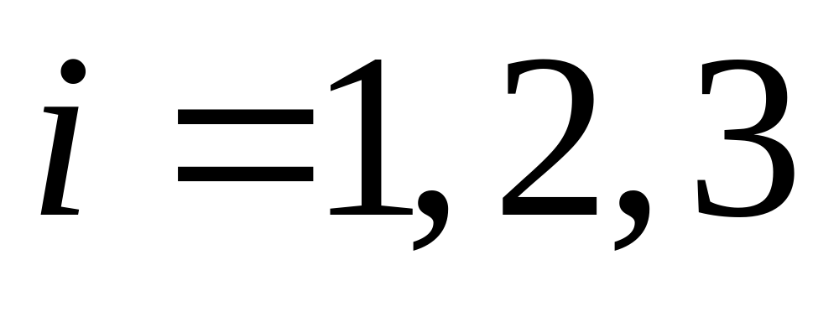)，则至少有两班完成任务可表示为( )．
A. 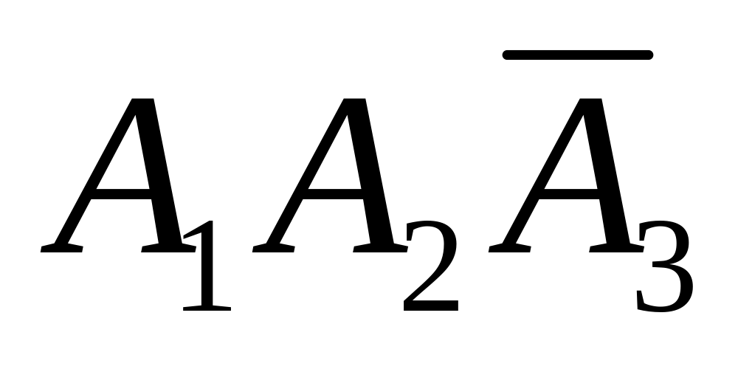+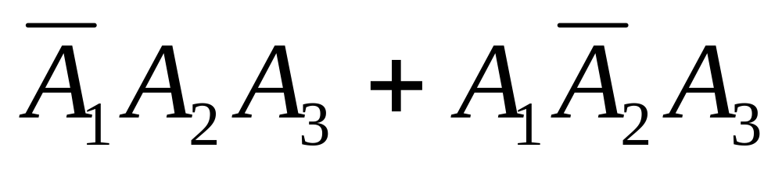 B.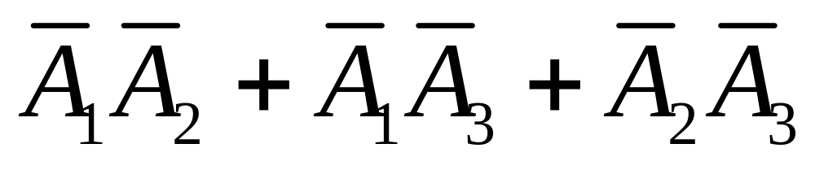
C．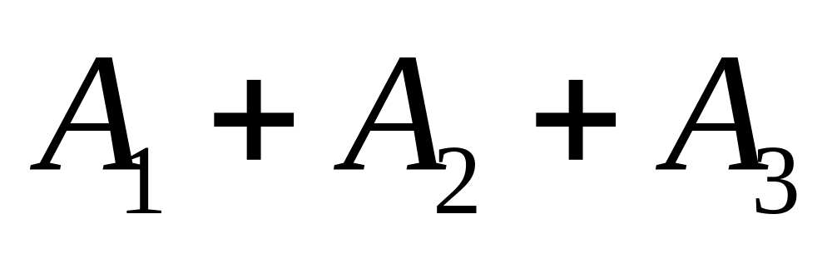 D. 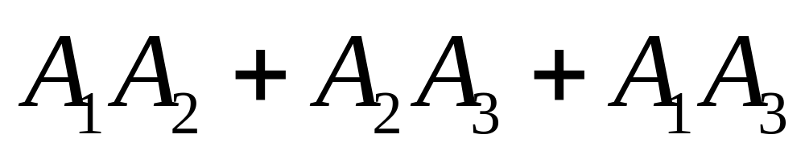
2.设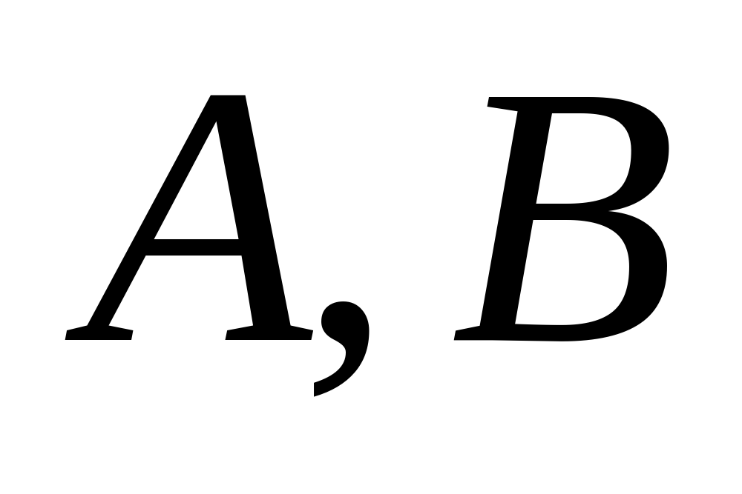为两个随机事件，若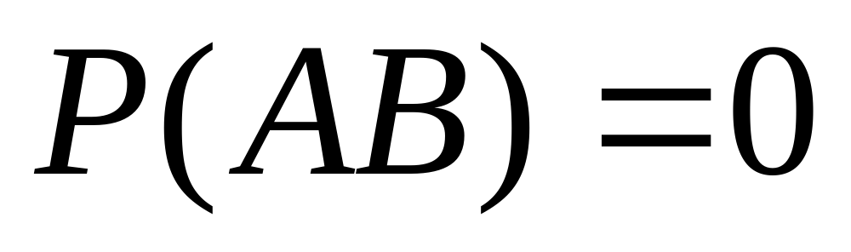，则下列命题中正确的是（ ）。
A. 是一对互斥事件 B.是不可能事件
C. 未必是不可能事件 D.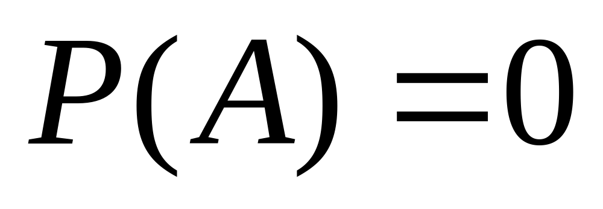或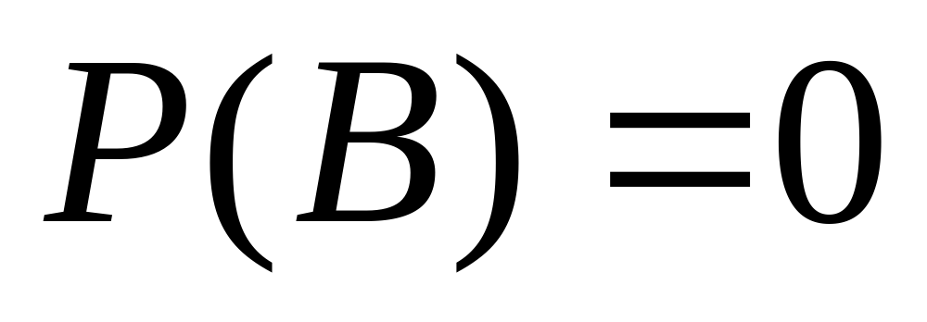
3.一种零件的加工由两道工序组成，第一道工序的废品率为，第二道工序的废品率为，则该零件加工的成品率为（ ）。
A.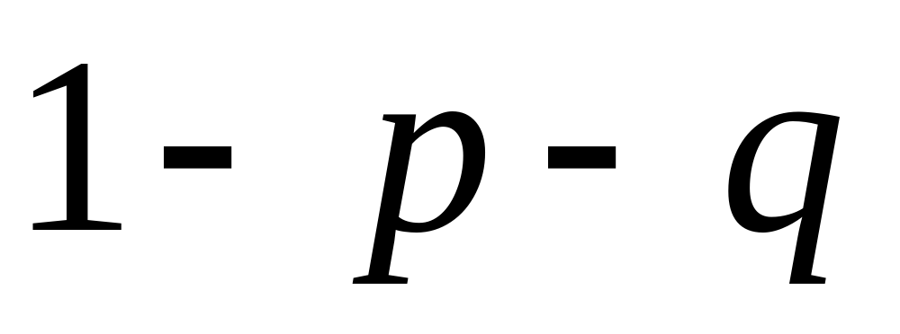 B. C. D.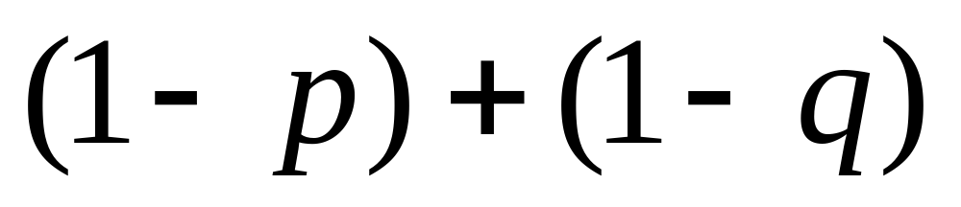
4.设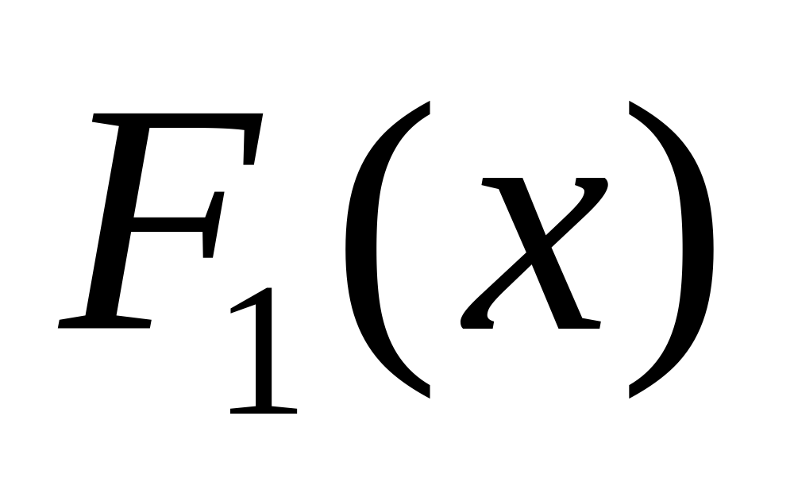与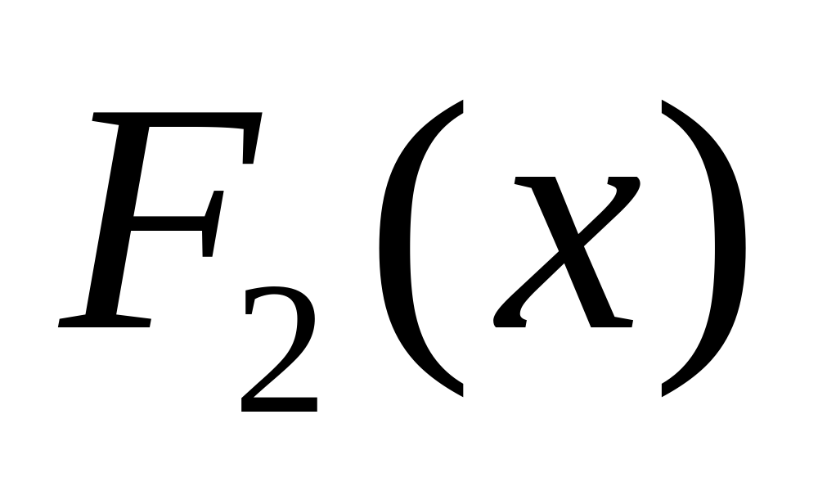分别为随机变量与的分布函数，为了使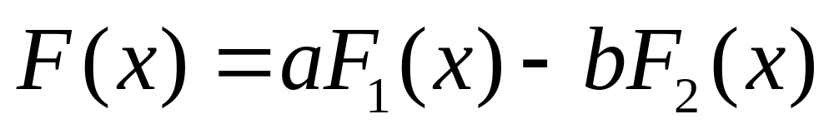是某一随机变量的分布函数，在下列各组值中应取（ ）。
A.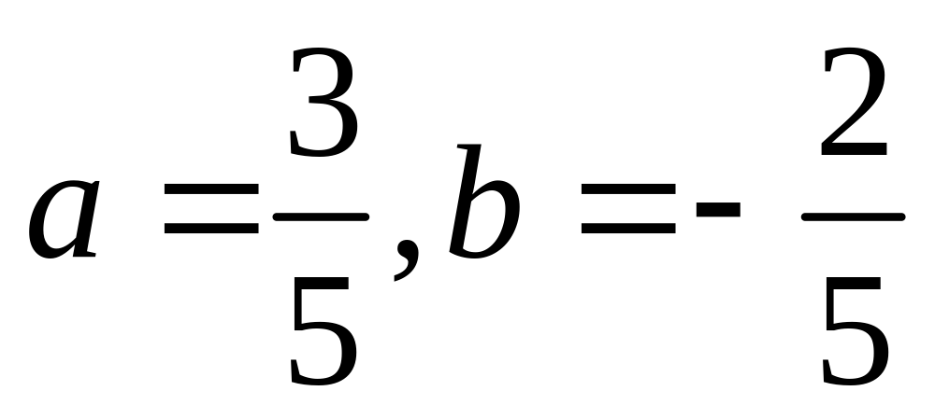 B. 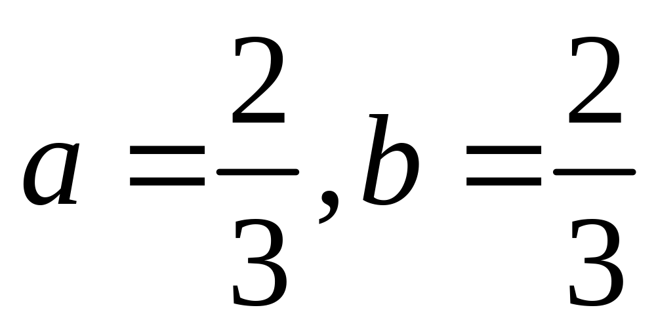 C. 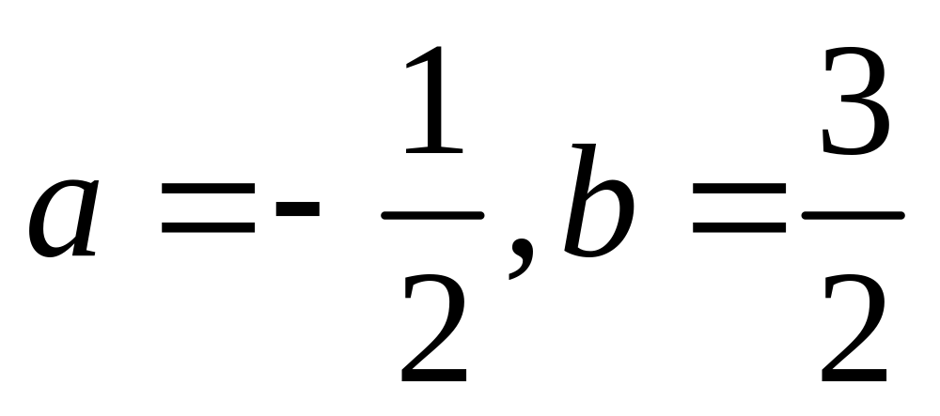 D. 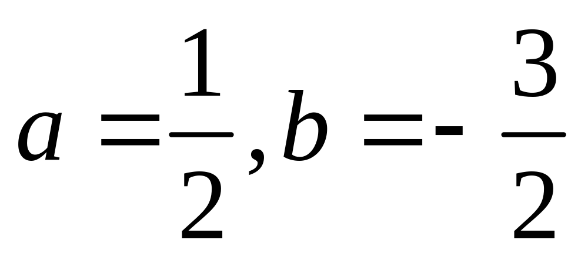
5．设随机变量服从标准正态分布，则方程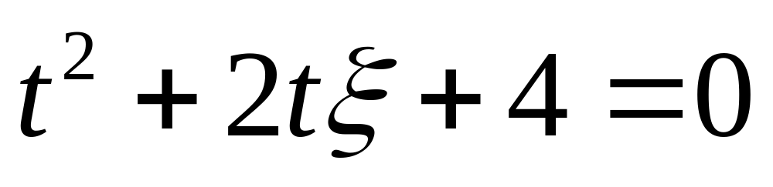有实根的概率为（ ）。
A. B. 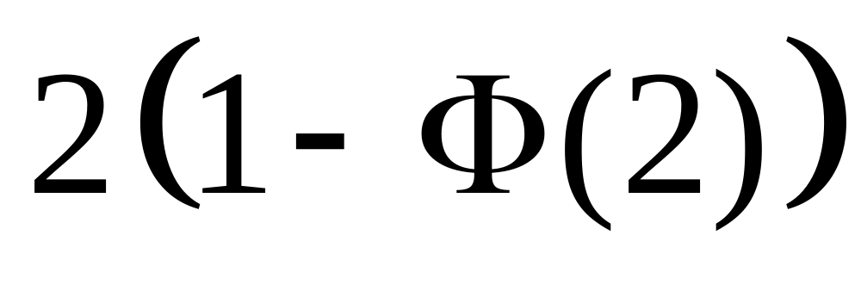 C. 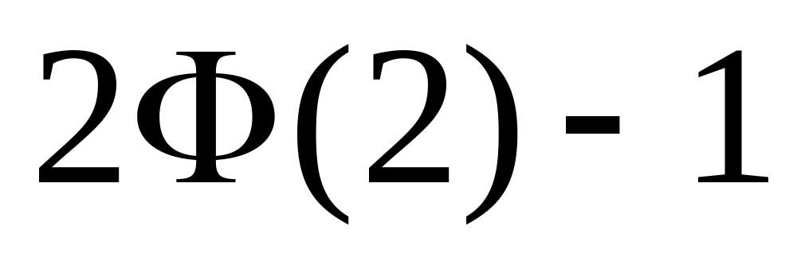 D. 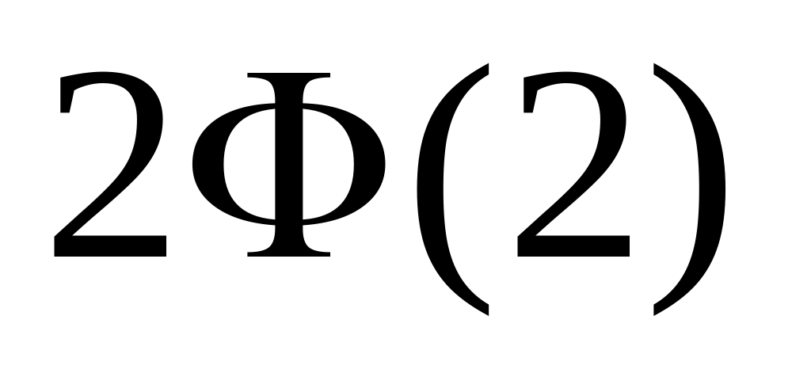

二、填空题（本大题共5小题，每小题4分，总计20分）
得分

1.已知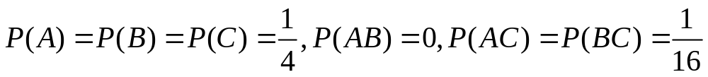，则随机事件全不发生的概率为 。
2.若随机事件，则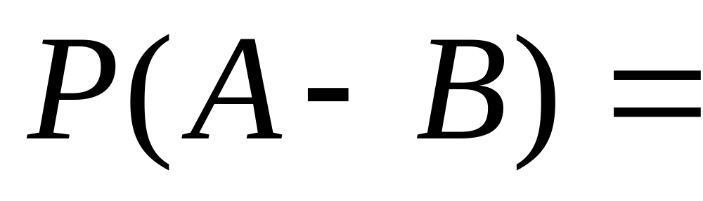 。
3.设随机变量服从参数为2的指数分布，则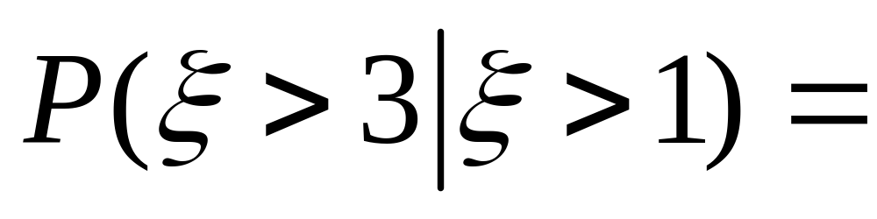 。
4. 设随机变量服从正态分布，则其概率密度的最大值是 。
5. 在区间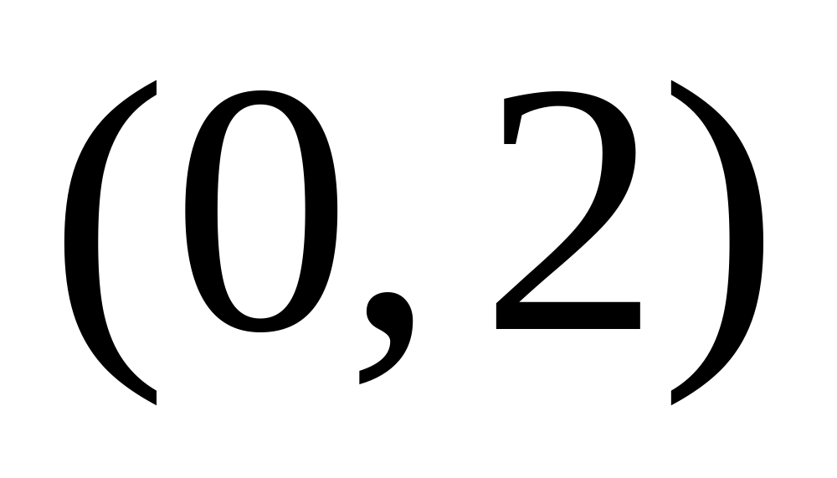内随机取两个数，则两数之和大于3的概率为 。
三、计算题（本题共9问，每问6分，总计54分）
得分

1. 假设有两箱同种零件,第一箱内装50件,其中10件一等品;第二箱内装30件,其中18件一等品.现从两箱中随意挑出一箱,然后从该箱中随机取两个零件,试求(1)取出的两个零件都是一等品的概率;(2)这两个一等品是从第一箱取出的概率。

1、解：
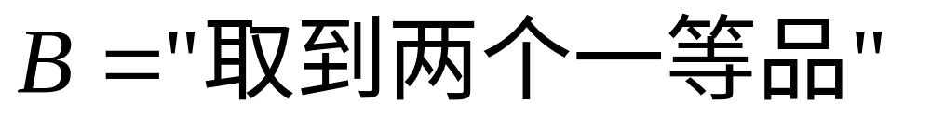
（1）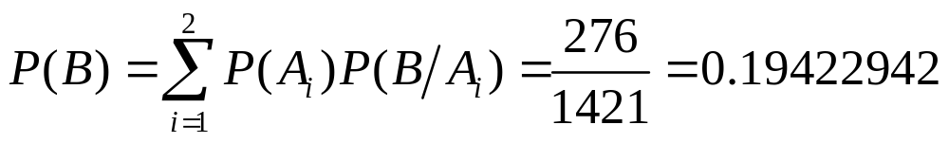
（2）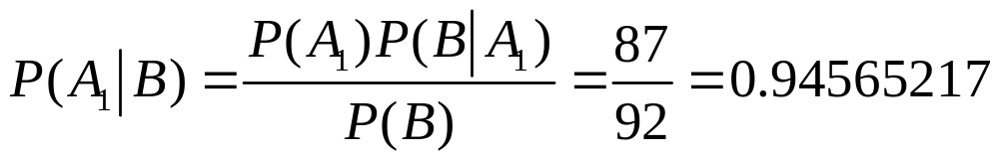.

2. 一本页的书，共有个错字，且每个错字等可能地出现在每一页上，试求在给定的一页上至少有两个错字的概率。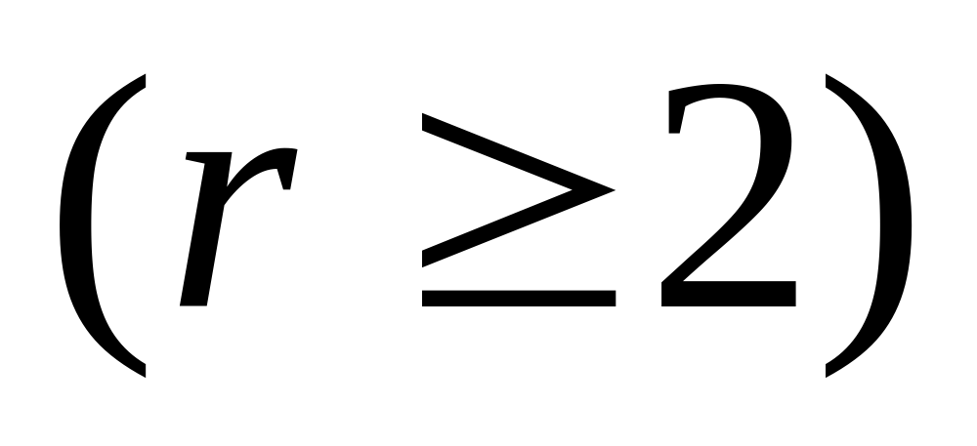
2.解：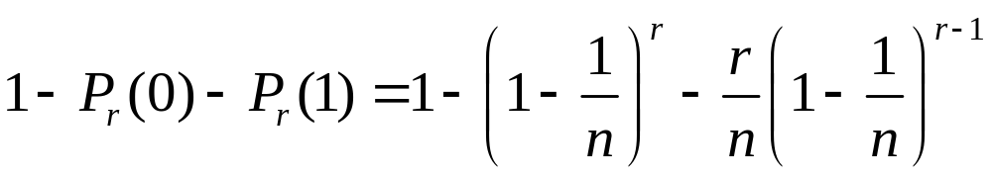

3.一盒中有4个球，球上分别标有号码0，1，1，2，从盒中有放回地连取两球，设为被观察到的球上的号码的乘积，试求：(1) 的概率分布；(2) 的分布函数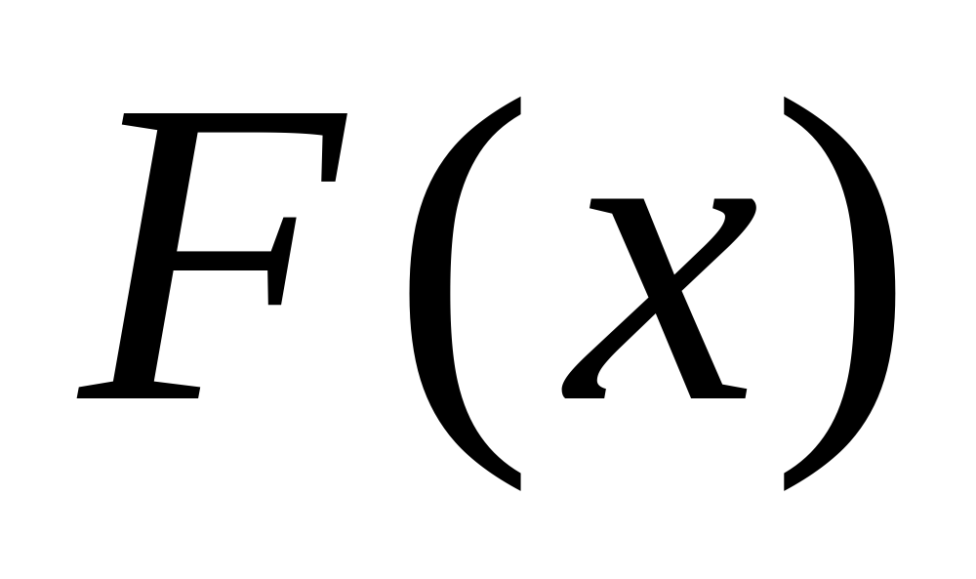。
装 订 线

课程名称：概率论与数理统计 班级： 学号□□□□□□□□□□ 姓名：
3. 解：(1)

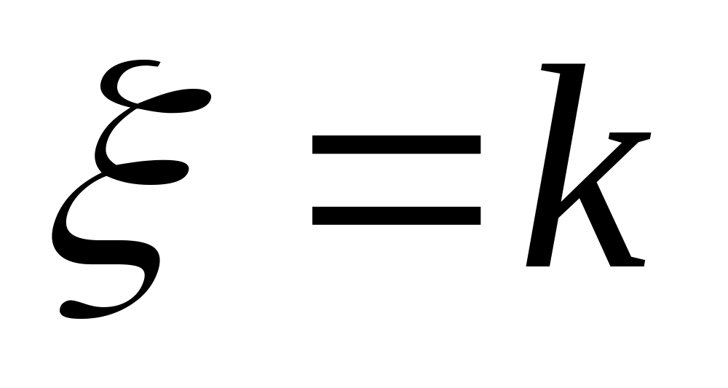 | 0 | 1 | 2 | 4
 | 7/16 | 1/4 | 1/4 | 1/16

(2) 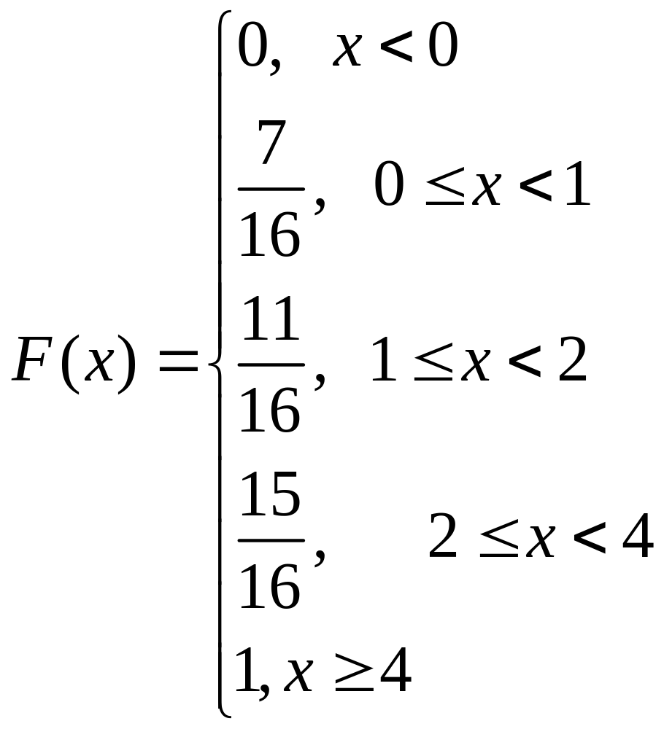

4.设随机变量的概率密度为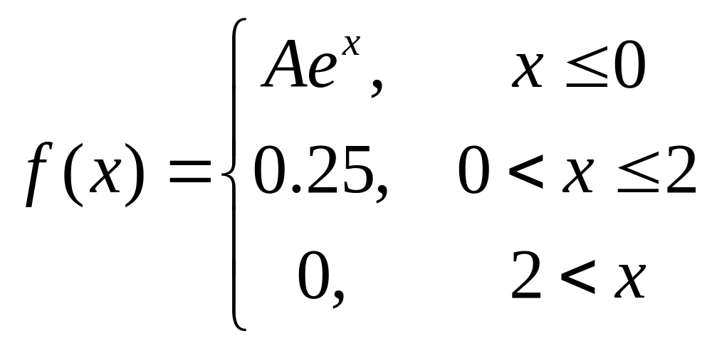,试求：
(1)常数A;(2)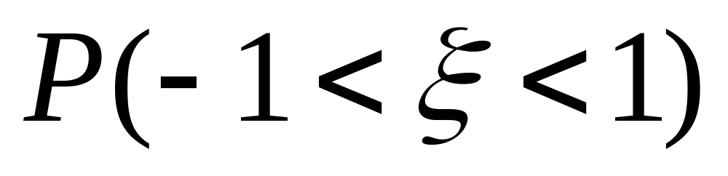;(3) 的分布函数.

4.解：
(1)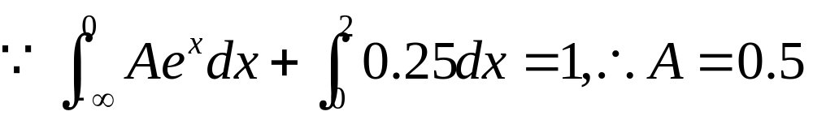.
(2) 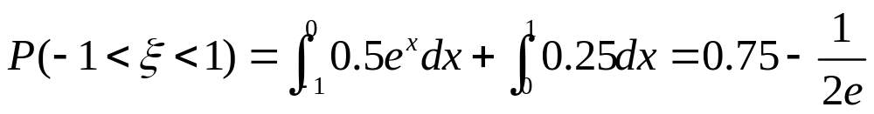
(3) 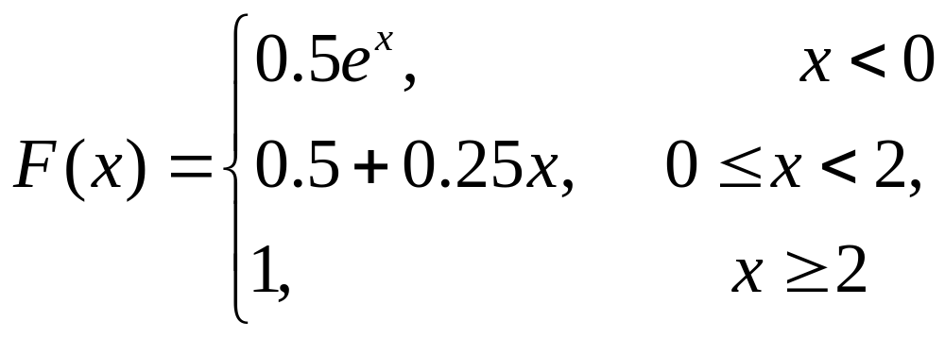

5.设随机变量服从区间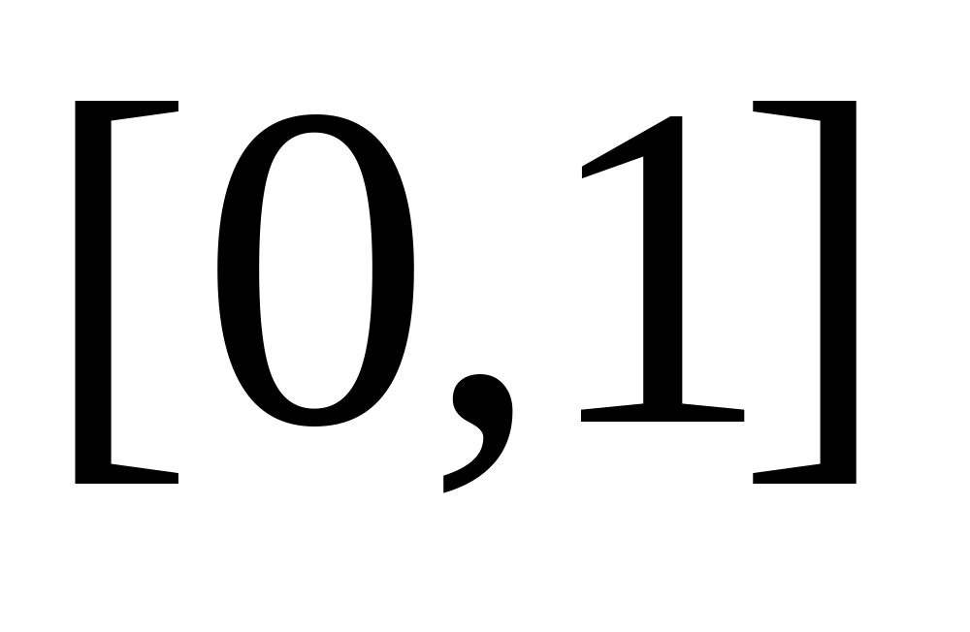上的均匀分布,求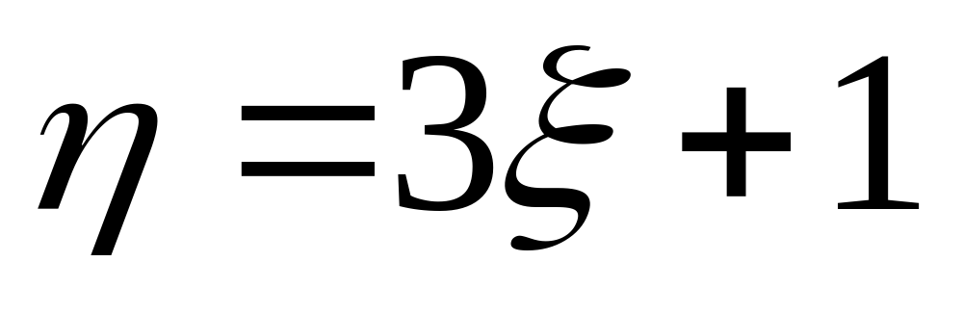的概率密度.

5.解：设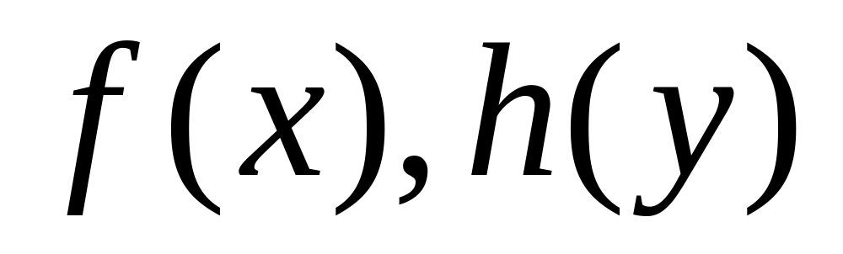分别表示的概率密度，
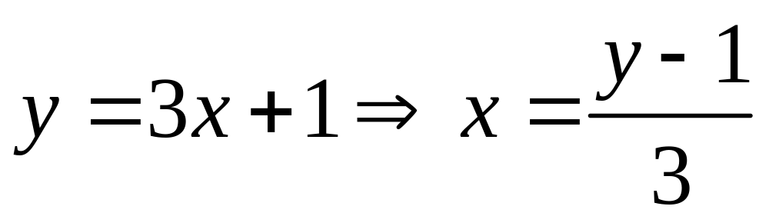
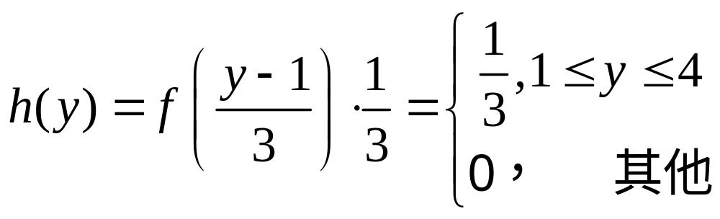

四、证明题（本大题共6分）
得分

设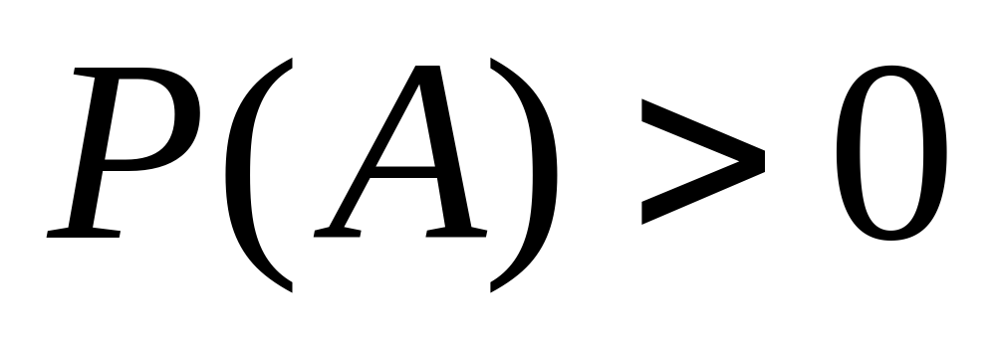，试证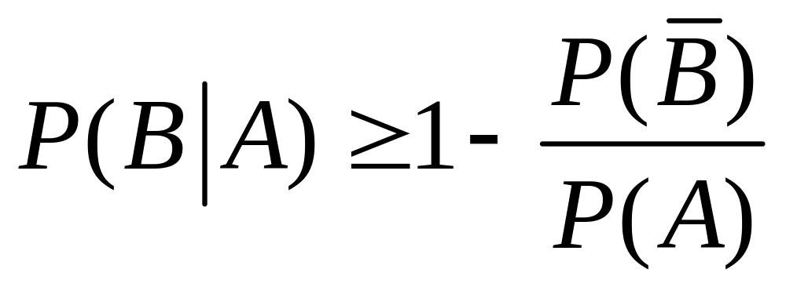
证明：

